Pozdravljen učenec!
Vikend je za nami in ponovno je čas, da zasedemo »domači šolski stol«. Vabim te, da se mi pridružiš na popotovanju spoznavanja živali.
Si pripravljen?

Pa začnimo!
Čakajo te novi izzivi, naloge, dogodivščine,…
Želim ti veliko zabave.
Učiteljica Anja

DATUM IN DAN | URA | NALOGA/ VSEBINA
20.4.2020, PONEDELJEK | SPO- SPLOŠNA POUČENOST | DREVO IN GOZNE ŽIVALI  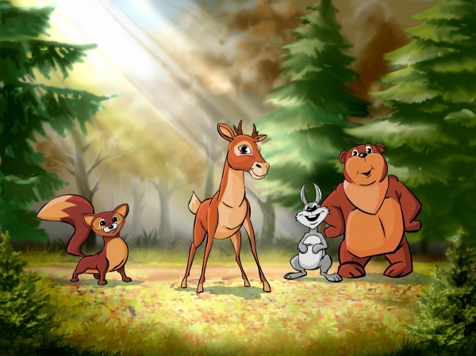  - Spoznaj živali, ki prebivajo v gozdu  - Igra: Poišči par  Poiščite različne drevesne liste, iglavce, liste rož, trave. Vsakega odtrgajte po 2 (približno enaka). Nato jih zložite pred učenca in učenec išče pare, ki spadajo skupaj (naberite vsaj 4 različne).  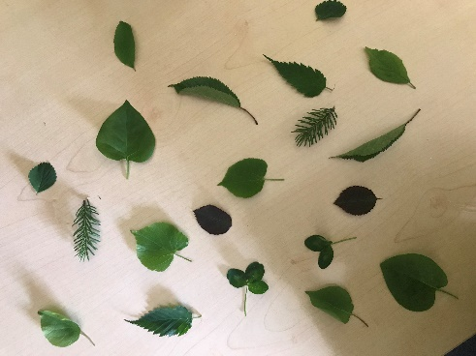  - Drevesni herbarij  Liste, ki ste jih nabrali zalepite na papir (uporaba lepilnega traka). Učenci so naj pri rokovanju z lepilnim trakom čim bolj samostojni. Vi pa zraven pripišite kaj je zalepljeno.
 | RAS- RAZVIJANJE SAMOSTOJNOSTI | Nalogo opravite takrat, ko boste odšli z učencem na sprehod.  - Tedenska naloga vreme  - Oblačenje in obuvanje  Učenci naj se primerno oblečejo in obujejo. Pustite jim, da so pri tem čim bolj samostojni. Ko boste zunaj, naj učenci s čutili zaznavajo vreme (piha veter?, je toplo/ hladno?, sije sonce ali je oblačno)
 | GVZ- GLASBENA VZGOJA | Poišči zvočno igračo  Zagotovo imate doma kakšno zvočno igračo (igrača, oddaja zvok) ali pa uporabite telefon . Igračo oz. telefon z glasbo skrijte (ko skriva je učenec v drugem prostoru), nato pa naj učenec sledi zvoku in odkrije kje se skriva. Nalogo nekaj krat ponovite.   Psssst… zelo dobro poslušaj!
 | GŠV- GIBALNO ŠPORTNA VZGOJA | Sprehod do bližnjega gozda  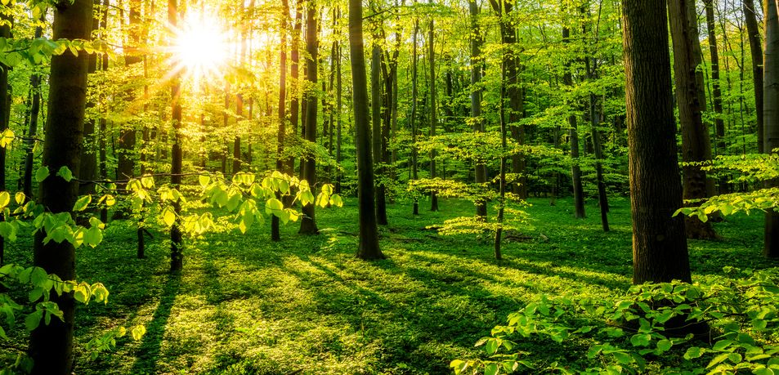
*Vse naloge lahko izvedete kadarkoli tekom dneva (ko boste imeli čas).

